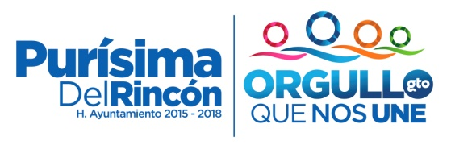 SECRETARIA DEL AYUNTAMIENTO
ARCHIVO GENERAL MUNICIPAL
FORMATO DE CATALOGO DE DISPOSICION DOCUMENTAL DEL H. AYUNTAMIENTO DEL MUNICIPIO DE PURISIMA DEL RINCON, GTO.
No. de Sección |  | No. de Serie | Serie Documental | Valor Documental |  |  |  |  | Plazo de Conservación (años) |  |  |  | Destino Final
 |  |  |  | Advto. |  | Fiscal | Legal |  | * Archivo Trámite |  | * Archivo Concentración |  | Baja |  | Muestreo | Histórico

LOS INSTRUMENTOS ARCHIVISTICOS, LA GUIA SIMPLE DE ARCHIVOS Y EL CATALOGO DE DISPOSICION DOCUMENTAL SE ENCUENTRAN EN PROCESO DE ELABORACION.

